Член Общественного совета при УВД по САО принял участие в отчете перед муниципальными депутатами в районе Ховрино
01.03.2022
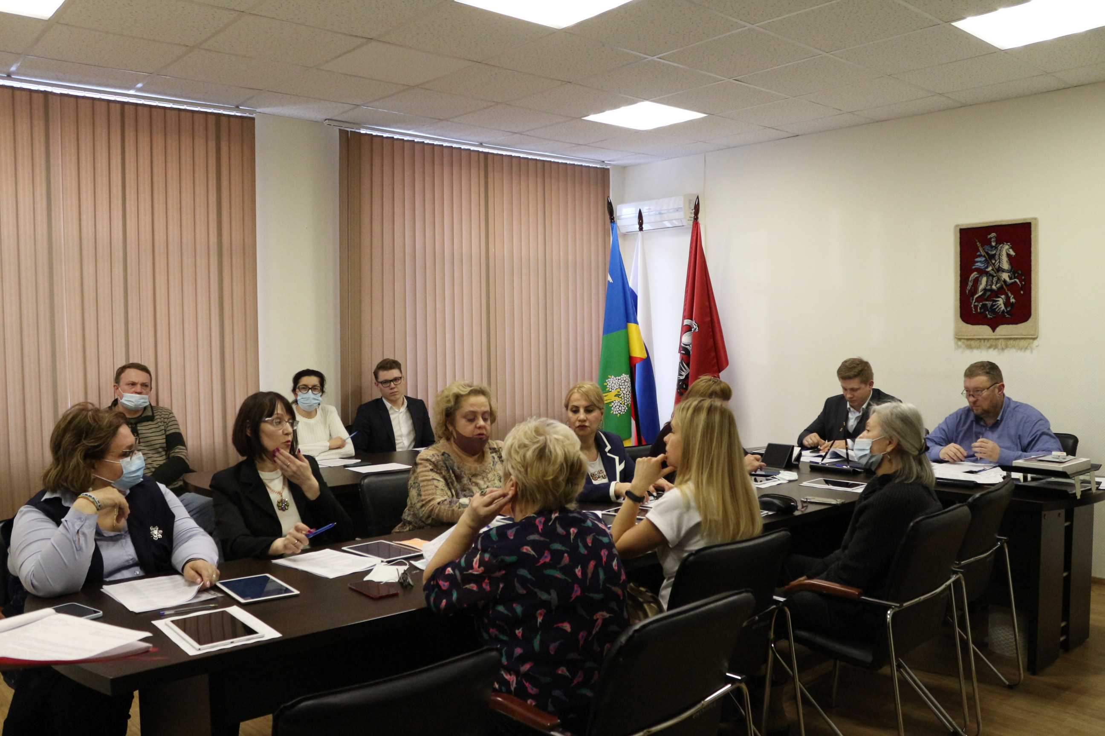
В своем докладе начальник ОМВД России по району Ховрино полковник полиции Олег Дворников рассказал об оперативной обстановке и о результатах работы по различным направлениям оперативно-служебной деятельности.
Руководитель отметил, что сократилось количество зарегистрированных таких видовых преступлений как: кражи, преступления связанные с незаконным оборотом наркотиков, кражи автотранспорта, не допущены такие преступления, как разбои.
Начальник ОМВД в своем докладе подчеркнул, что по итогам работы за 12 месяцев 2021 года на территории оперативного обслуживания ОМВД России по району Ховрино г. Москвы отмечено снижение зарегистрированных преступлений на 9,6 %, а количество зарегистрированных тяжких и особо тяжких преступлений сократилось на 5,3 %.
Полковник полиции Олег Дворников отметил, что в целях профилактики квартирных краж, имущественных преступлений, в том числе мошенничеств и краж денежных средств, совершаемых бесконтактным, дистанционным способом в рамках поквартирного обхода на системной основе проводится разъяснительная работа, направленная на предупреждение совершаемых «дистанционных хищений». Как правило, мошенники выбирают «жертву» среди людей преклонного возраста, поэтому необходимо продолжить разъяснительную работу, именно с этой категорией граждан.
В рамках выполнения задач в сфере миграционной политики сотрудниками отделением по вопросам миграции оказано 24800 государственных слуг, из них, в электронном виде - 11074. По результатам ведомственного мониторинга средний показатель удовлетворенности заявителей качеством предоставляемых государственных услуг в сфере миграции за отчетный период составил 98.6 %.
Также, в целях профилактики правонарушений и преступлений среди несовершеннолетних сотрудниками Отдела на системной основе проводились мероприятия, направленные на предупреждение детской преступности.
Начальник ОМВД России по району Ховрино полковник полиции Олег Дворников отметил, что результаты оперативно-служебной деятельности Отдела за 2021 год отвечают складывающейся оперативной обстановке.
Присутствовавший на мероприятии член Общественного совета при УВД по САО Алексей Щербаков и присутствующие депутаты положительно оценили работу ОМВД в минувшем году и выразили слова благодарности руководству районной полиции за плодотворный труд.
Отчет руководителя ОМВД России по району Ховрино полковника полиции Олега Дворникова принят муниципальными депутатами.
Пресс-служба УВД по САО
(495) 601-03-29

Адрес страницы: http://begovoy.mos.ru/safety/atc-cao-reports/detail/10652220.html
Управа района Беговой города Москвы

